Небольшое руководство по ре-текстурингу в Ex Machina

1. Распакуйте игру с помощью конвертора ExMachinaUnGDP в любое удобное вам место, например на рабочий стол.
Примечание: Конвертор можно скачать с нашего сайта: http://deusexmachina.moy.su/load/4-1-0-54

2. Текстуры находятся в папках:
Pack01.gdp\data\models\guns – оружие
Pack01.gdp\data\models\vehicles – автомобили
Pack01.gdp\data\models\goods – товары (картофель, дрова и т.д.)
Pack01.gdp\data\models\logos – эмблемы группировок отображающиеся на авто
Pack01.gdp\data\models\masks – текстуры второстепенных NPC и модели главного героя использующейся во время диалогов
Pack01.gdp\data\models\textures – текстуры окружения (строения, статические объекты)
Pack01.gdp\data\models\questitems – квестовые предметы
Pack01.gdp\data\models\monsters – игровые боссы + субмарина и дрон ньери
Pack01.gdp\data\models\objects – текстуры основных действующих лиц игры (Аксель, Бен Дроссель). Присутствует текстура Г.Г. Предполагаю, что это текстуры «активных» персонажей, т.е. тех которых можно увидеть в игре во время скриптовых роликов.
Так же там лежит несколько текстур второго плана.
Pack01.gdp\data\if. – В этой папке находятся все элементы интерфейса игры.

Обратите внимание!!!
Это основные папки с текстурами, но не все. Остальные можно поискать в архиве, но они, в общем, не нужны и мало подходят к нашей задаче изменения внешнего вида игры. В основном, стоит обратить внимание на папки с текстурами авто, оружия, интерфейса и NPC.
Для предварительного просмотра текстур лучше скачать любую стороннюю программу, например XnView.

3. Установите плагин для Adobe Photoshop, NVIDIA dds format с сайта Nvidia
Программа так же доступна для скачивания с нашего сайта, по адресу: http://deusexmachina.moy.su/load/4-1-0-93

4. Откройте с помощью Photoshop, любую понравившуюся вам текстуру. И перерисуёте её.

Совет: Для большего удобства, запустите и саму игру. Так вы сможете сразу видеть изменения. После изменения и сохранения текстуры в уже запущенной игре она не обновиться, для того чтобы игра обновила отображаемые текстуры, выйдите в главное меню и опять загрузите сохранённую игру.
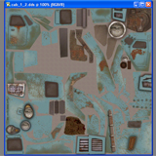
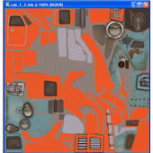

До и после изменения:

После изменения основного слоя в вкладке Layers(Слои) перейдите во вкладку Channel (Каналы), и измените альфа канал(Alpha), в соответствии с главным слоем.
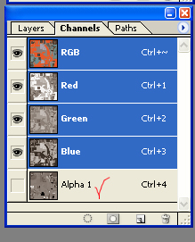

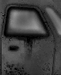
Примечание: Альфа канал, отвечает за степень блеска, например с помощью него решётка радиатора на авто «Вен», выглядит хромированной. Альфа канал представляет собой, чёрно-белое изображение, на котором более светлые участки отвечают за более блестящие элементы (в масштабах Ex Machina, это стёкла, хромированный металл и т.д.), а более тёмные за матовые участки (кирпич, дерево и т.д. делают более тёмными). На изображении альфа канала бокового окна этого авто, видно как правильно работать цветом при его изготовлении: элементы которые хотим сделать блестящими, делаем более светлыми, а остальные элементы текстуры должны оставаться более тёмными.

Примечание: так же в Ex Machina используются Bump-текстуры, которые отвечают за создание иллюзии объёмности текстур, и улучшает внешний вид низко-полигональных моделей используемых в игре. К сожалению до сих пор не установленно чем их возможно править так чтобы они корректно отображались в игре.Если вы найдёте способ их правки, просьба сообщить об этом на форум http://deusexmachina.moy.su/forum/ этим вы окажите неоценимую помощь в разработке модификаций.

5. После изменений, сохраните текстуру в соответствующую ей папку с такими настройками:
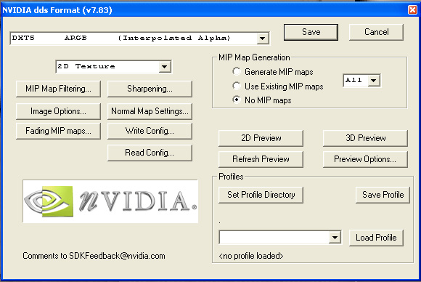

By MaH@MuD for deusexmachina.moy.su

